Ah ! Le Petit vin blanc !
Couplet
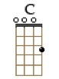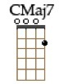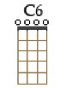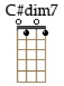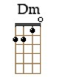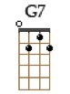
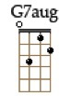
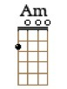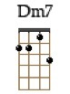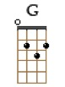
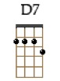
Refrain
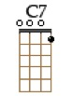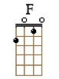
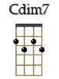

Coda

.
A ces jeux charmants
La taille souvent
Prend de l'avantage
Ça n'est pas méchant
Ça finit tout le temps
Par un mariage
Le gros de l'affaire
C'est lorsque la mère
Demande, sévère
A la jeune enfant :
Ma fille raconte
Comment, triste honte
As-tu fait ton compte ?
Réponds, je t'attends...
Suivons le conseil
Monsieur le Soleil
Connaît son affaire
Cueillons, en chemin
Ce minois mutin
Cette robe claire
Venez belle fille
Soyez bien gentille
Là, sous la charmille
Soyez bien gentille
L'amour nous attend
Les tables sont prêtes
L'aubergiste honnête
Y a des chansonnettes
Et y a du vin blanc...
Voici le printemps
La douceur du temps
Nous fait des avances
Partez mes enfants
Vous avez vingt ans
Partez en vacances
Vous verrez agiles
Sur l'onde tranquille
Les barques dociles
Au bras des amants
De fraîches guinguettes
Des filles bien faites
Y a des chansonnettes
Et y a du vin blanc

Car c'est toujours pareil
Tant qu’y aura du soleil
On verra les amants au printemps
S'en aller pour fauter
Dans les bois, dans les prés
Du côté, du côté de Nogent
Ah ! Le petit vin blanc Qu'on boit sous les tonnelles Quand les filles sont belles Du côté de Nogent Et puis de temps de temps Un air de vieille romance Semble donner la cadence Pour fauter, pour fauter Dans les bois, dans les prés Du côté, du côté de Nogent

